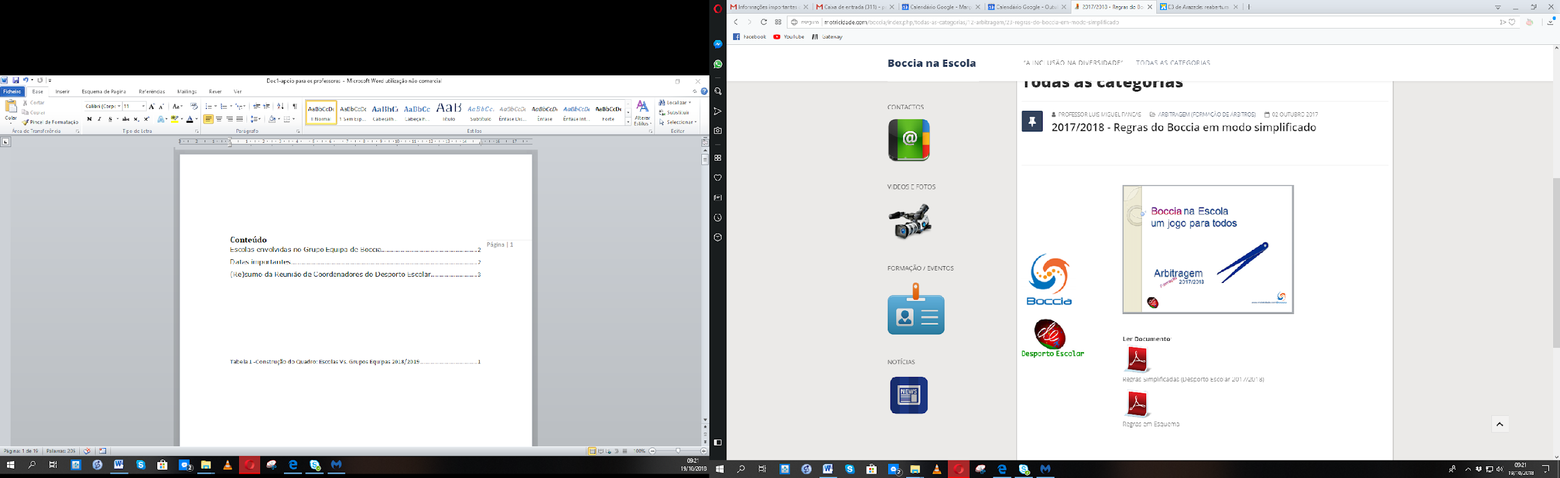

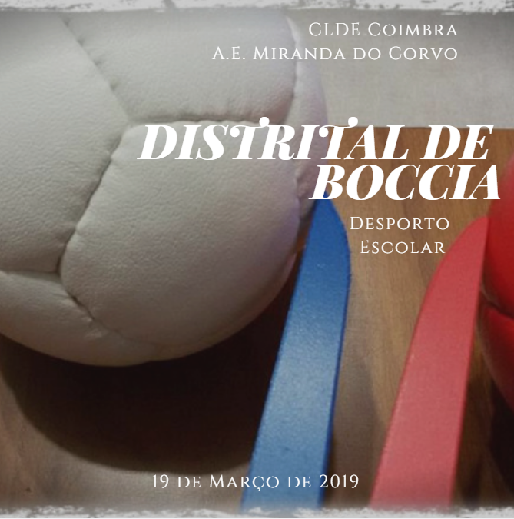

**File: Doc_ - Encontro Distrital**

**Criado em**: *01/02/2019 – actualizado:13/03/2019*

**Versão** *1.6*

**Coordenador**: João Dias – [jdias.de@gmail.com](mailto:jdias.de@gmail.com)

**Professor de apoio**: Luís Miguel Pancas – [mpancas@aemontemor.pt](mailto:mpancas@aemontemor.pt)

**Professor do AE Miranda do Corvo:** Carlos Alberto Gomes - [carlos.gomes@aemc.edu.pt](mailto:carlos.gomes@aemc.edu.pt)

Conteúdo

Miranda do Corvo 3

Local do Encontro Distrital 4

Escolas e professores 5

**Receção das Comitivas** 6

**Alimentação** 6

**Informações gerais e normas relevantes** 6

Campos de Jogo: 7

Regras base – Constituição de Equipas 7

Regras base – Árbitros 8

Regras base – Equipamento Desportivo 10

Constituição dos jogos: Equipa E2 10

Constituição dos jogos: Individuais [i3] 10

Constituição dos jogos: Individuais [i2] CR 10

Previsão de cotas para o Regional (estes valores são de 2018) 14

14

Regulamentos 15

|  |
| --- |
| Sugestões de melhoria deste documento marcar o texto com a cor amarela e enviar para  [carlos.gomes@aemc.edu.pt](mailto:carlos.gomes@aemc.edu.pt) e [mpancas@aemontemor.pt](mailto:mpancas@aemontemor.pt) |
| Site da apoio: [www.motricidade.com/boccia](http://www.motricidade.com/boccia) |

# Miranda do Corvo

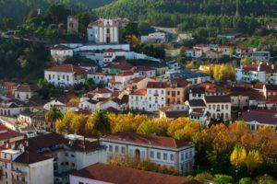Éuma vila portuguesa do distrito de Coimbra, na província da Beira Litoral, região Centro (Região das Beiras) e subregião do Pinhal Interior Norte, com cerca de 7 614 habitantes. É sede de um [município](https://pt.wikipedia.org/wiki/Munic%C3%ADpio) com 126,38 km de áreae 13 098 habitantes (2011), subdividido em 4 freguesias (Lamas, Miranda do Corvo, Vila Nova, Semide e Rio de Vide). O território do [concelho](https://pt.wikipedia.org/wiki/Concelho) de Miranda do Corvo é atravessado pelo Rio Ceira, pelo Rio Dueça ou Corvo e pelo Rio Alheda.

O povoado de Miranda do Corvo terá surgido em torno do castelo. Daqui era possível vigiar e defender duas importantes vias de comunicação: a antiga via romana que passava por Corvo e ligava Sellium (Tomar) a Aeminium (Coimbra) e a via que ligava o interior da Península ao Ocidente, a via Colimbriana. Provirá desta função de vigilância o nome de Miranda, do latim mirandus (atalaia)?

Recebeu foral de D. Afonso Henriques a 19 de novembro de 1136.

Ao longo dos séculos a construção foi-se arruinando. O Livro das Posturas da Câmara Municipal de Miranda do Corvo refere a existência de um aluimento do que restava do castelo, em maio de 1799.

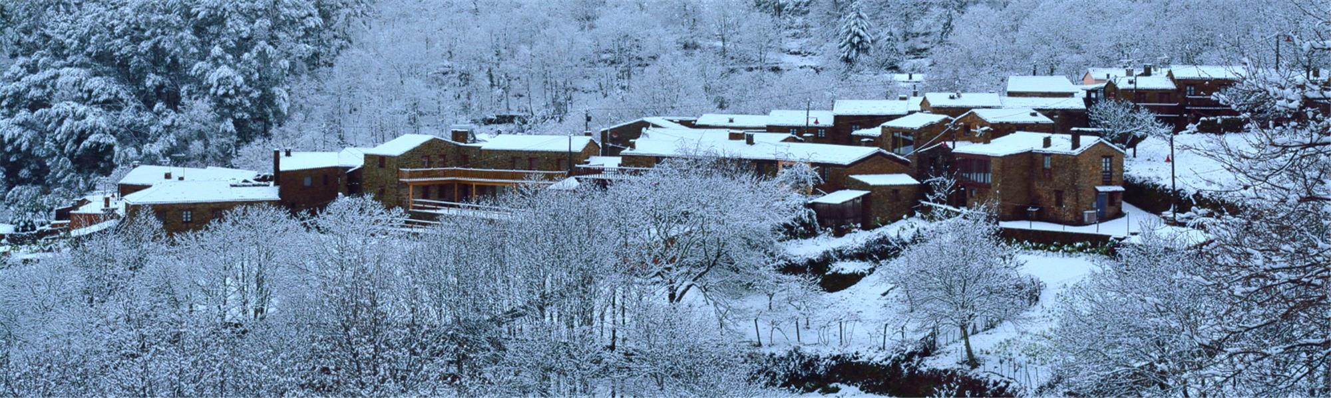

**Aldeia do Xisto de Gondramaz**

# Local do Encontro Distrital

Pavilhão da Municipal Miranda do Corvo

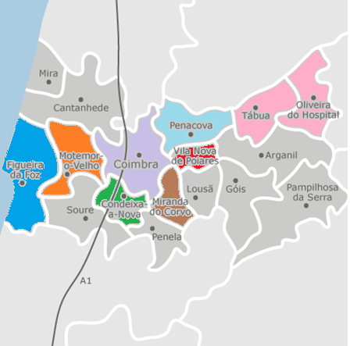Itinerários:

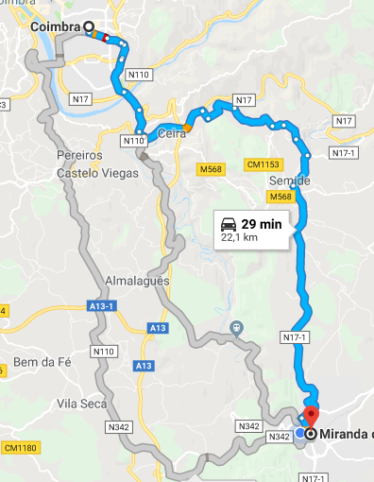

# Escolas e professores

|  |  |  |  |  |
| --- | --- | --- | --- | --- |
| Escola | Equipas | Cadeira de Rodas e Calhas | _NOME_PROF | _EMAIL_PROF |
| Escola Secundária Dr. Bernardino Machado, Figueira da Foz | Boccia |  | Maria Lurdes Ramos Gil | @ |
| Escola Básica Jorge de Montemor, Montemor-o-Velho | Boccia (A) |  | Luís Miguel Pancas | @ |
| Escola Básica Jorge de Montemor, Montemor-o-Velho | Boccia (B) | SIM | Luís Miguel Pancas | @ |
| Escola Básica Poeta Manuel da Silva Gaio, Santa Clara, Coimbra | Boccia (A) |  | Paulo Ricardo Santos | @ |
| Escola Secundária D. Dinis, Coimbra | Boccia (A) |  | Salomé Quinteiro | @ |
| Escola Secundária D. Dinis, Coimbra | Boccia (B) | SIM | Joana Margarida Nogueira | @ |
| Escola Básica Inês de Castro, São Martinho do Bispo, Coimbra | Boccia (A) |  | Alexandra Marina Tavares | @ |
| Escola Secundária D. Duarte, Coimbra | Boccia (B) | SIM | Fernando Simões | @ |
| Escola Básica n.º 2 de Condeixa-a-Nova | Boccia (A) | 2x SIM | Nélia Rocha | @ |
| Escola Básica e Secundária José Falcão, Miranda do Corvo | Boccia (A) | SIM | Carlos Alberto Gomes | @ |
| Escola Básica e Secundária Dr. Daniel de Matos, Vila Nova de Poiares | Boccia (A) |  | Mónica Isabel Santos Silva | @ |
| Escola Básica e Secundária de Penacova | Boccia (A) |  | Maria da Natividade Pereira | @ |
| Escola Secundária de Oliveira do Hospital | Boccia (A) |  | Iris Maria Tita Narciso | @ |
| Escola Secundária de Tábua | Boccia (A) |  | Rui Paulo Guedes |  |

**Tabela 1 - Escolas Vs. Grupos Equipas 2018/2019**

|  |
| --- |
| **Receção das Comitivas** |
| A receção das comitivas será feita no dia **19 de março**, terça-feira, até às 9h45min, no Agrupamento de Escola de Miranda do Corvo. Solicita-se a todos a chegada atempada para que a formação não sofra atrasos relevantes. |

|  |
| --- |
| **Alimentação** |
| As refeições são da responsabilidade da organização (AEMC), serão servidas na cantina da escola mediante a entrega da respetiva senha de almoço.  A senha de almoço será fornecida pelo agrupamento organizador.  O lanche a meio da manhã e reforço da viagem será da responsabilidade de cada escola.  Os casos especiais de alimentação deverão ser comunicados na data de confirmação do número de refeições, para que se possa providenciar as respetivas alternativas.  Todos os professores deverão salvaguardar a limpeza do pavilhão, reforçando que os alunos deverão comer fora da instalação desportiva. |

|  |
| --- |
| **Informações gerais e normas relevantes** |
| **Segurança:**  **NÃO DEVEM SER DEIXADOS VALORES OU PERTENCES NOS BALNEÁRIOS**.  A organização não se responsabiliza por eventuais furtos.  É da responsabilidade dos professores zelar pela correta utilização de todas as instalações e espaços utilizados antes, durante e depois da formação.  **Normas a cumprir dentro do pavilhão:**  É expressamente proibido comer dentro do recinto da prova.  Dentro do recinto da prova só pode ser utilizado calçado adequado. |

# Campos de Jogo:

**Regras base: Jogos**

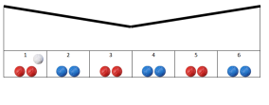

Jogos de Equipa – 1 jogo = 6 parciais

Jogos Individuais – 1 jogo = 4 parciais

# Regras base – Constituição de Equipas



É permitida a participação de praticantes de Boccia em competições, em conformidade com o seguinte:

a) São elegíveis os alunos com e sem Necessidades Específicas (NE). Consideram-se alunos com necessidades específicas, os alunos que de acordo com o DL 54/2018 beneficiam de Relatório Técnico-Pedagógico.

b) Não são elegíveis os alunos – praticantes sem autonomia para competir.

**Atenção**:

As equipas devem ser constituídas por um mínimo de 3 jogadores e um máximo de 5 jogadores. Em campo têm, **obrigatoriamente**, de estar 2 jogadores com NE.

- Uma Equipa E2 **não pode** ter inscrito no mesmo Encontro alunos na Equipa E1 e vice-versa.

- Uma Equipa E1 **tem que ter** obrigatoriamente 2 alunos em Cadeira de Rodas.

- Uma Equipa E2 tem que ter obrigatoriamente 2 alunos (“NEE”).

- Um aluno que esteja inscrito como **jogador não pode ser árbitro** e vice-versa.

- É permitido, durante o jogo, a permanência e o apoio dos Assistentes Técnicos Desportivos aos jogadores em conformidade com o previsto nas Regras e de acordo com as necessidades dos alunos/praticantes.

# Regras base – Árbitros



**Cada equipa apurada (E1 e E2) tem de incluir na sua comitiva um aluno juiz/árbitro sob pena de lhe ser aplicada falta administrativa. Esta regra não se aplica à divisão individual**.

**RELEMBRAR:**

- Entre Parciais para as **Divisões de Equipa**:

Não existe pedido de tempo entre parciais. Existe no máximo um minuto entre parciais. O minuto começa quando o árbitro levanta a bola branca do chão e anuncia “um minuto”. Durante esse período, os professores podem recolher as suas bolas, juntarem-se e falarem com os seus jogadores”. [Pag.6]

- Bolas lançadas em simultâneo:

Se um lado lança mais que do uma bola quando é a sua vez de jogar, ambas as bolas são retiradas e consideradas mortas.

- **Substituição**:

Na divisão de equipas é permitido a cada lado fazer até duas substituições de jogadores durante um jogo, se a equipa apresentar dois substitutos.

Uma substituição só pode ter lugar **entre parciais** e o árbitro deve ser informado das substituições. … O substituto tem de ocupar a casa do jogador que foi substituído.

Uma vez que o jogador tenha sido retirado do jogo **não pode voltar a reentrar**.

- **Pontuação**:

Se duas ou mais bolas de diferentes cores estão equidistantes da bola-alvo e nenhuma outra está mais perto, então cada um dos lados recebe um ponto por bola.

Se um lado falha um jogo, então o lado oposto vence o jogo por 6-0.

- **Desempate**:

… lançamento da moeda ao ar. O vencedor decide qual o lado que lançará a primeira bola de cor. A bola-alvo é colocada na cruz. O desempate é jogado como um parcial normal.

- **Uma bola de penalização**:

Uma bola de penalização consiste na atribuição de uma bola extra ao lado oposto.

Esta bola será lançada depois de todas as bolas terem sido jogadas num parcial.

O árbitro regista a pontuação; todas as bolas são removidas da área de jogo e o lado aquém foi averbada bolas de penalização irá selecionar uma (1) das suas bolas de cor, que será lançada para a caixa alvo na cruz.

Se a bola parar dentro da caixa-alvo de 25 cm sem tocar nas linhas exteriores, o lado que lançou a bola de penalização obtém um ponto extra.

O árbitro adicionará esse ponto à pontuação do final do parcial e fará o respetivo registo no boletim de jogo.

Se mais do que uma violação ocorrer durante um parcial por um dos lados, poderá ser averbada mais que uma bola de penalização. Cada bola de penalização é lançada separadamente. A bola lançada é removida e registada (se estiver a pontuar) e o lado escolhe de entre as suas 6 bolas de cor a que lançará nas bolas de penalização subsequentes.

# Regras base – Equipamento Desportivo

Em todas as Provas e Campeonatos de Boccia do Desporto Escolar, os praticantes representantes do mesmo Estabelecimento de Educação e Ensino têm, obrigatoriamente, de utilizar equipamento desportivo adequado. Devem ainda possuir, sempre que possível, equipamento (vestuário) desportivo igual, com as cores, nome ou emblema da respetiva Entidade.

# Constituição dos jogos: Equipa E2



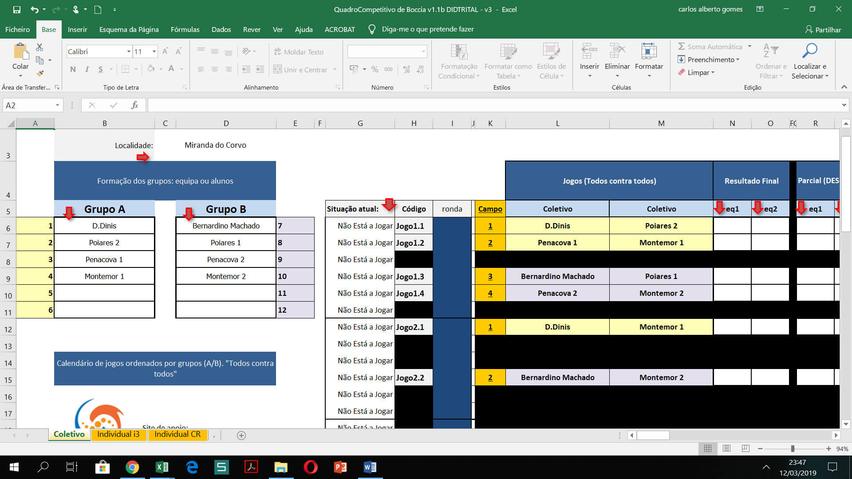

# Constituição dos jogos: Individuais [i3]



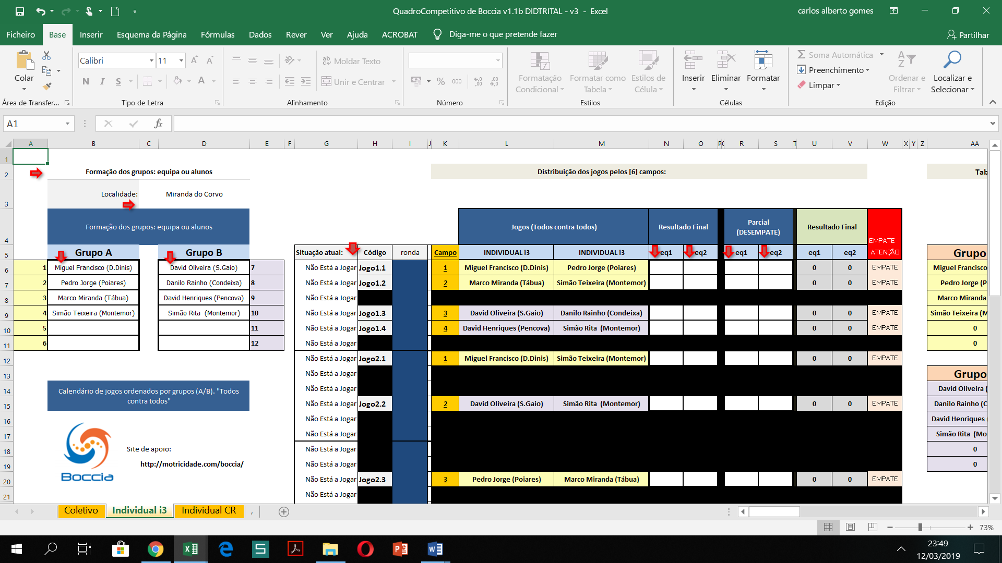

# Constituição dos jogos: Individuais [i2] CR



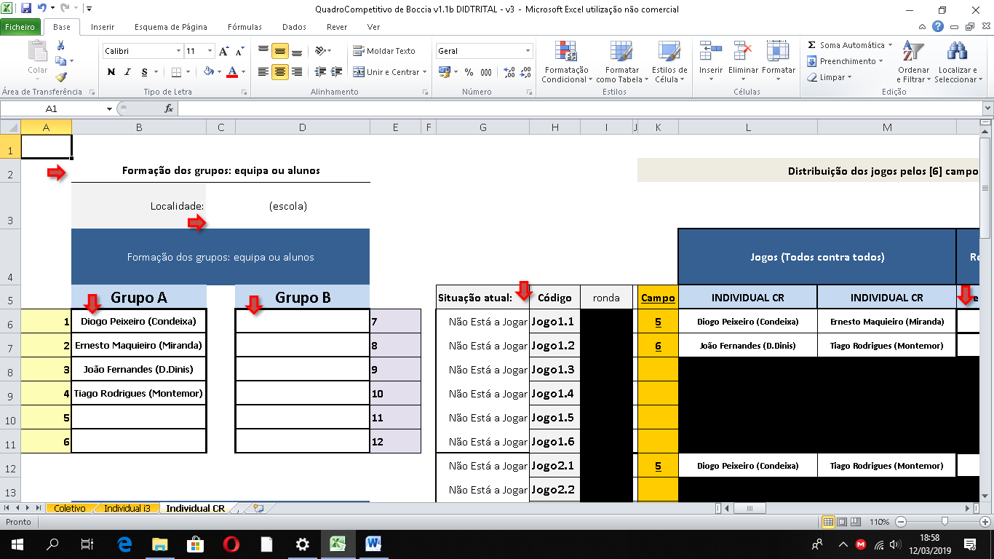

**FASE 1 – EQUIPAS** [E2] ****- **Grupo A** (todos contra todos) e **Grupo B** (todos contra todos) // **FASE 1 – Individuais** [i2] ****- **Grupo A**

|  |  |  |  |  |  |  |
| --- | --- | --- | --- | --- | --- | --- |
| Horário | Campo 1  Equipas (E2) | Campo 2  Equipas (E2) | Campo 3  Equipas (E2) | Campo 4  Equipas (E2) | Campo 5  Cadeiras (i2)  (Grupo A) | Campo 6  Cadeiras (i2)  (Grupo A) |
| 10h10m | D.Dinis  X  Poiares.2 | Penacova.1  X  Montemor.1 | Bernardino Machado  X  Poiares.1 | Penacova.2  X  Montemor.2 | Diogo Peixeiro (Condeixa)  X  Ernesto Maquieiro  (Miranda) | João Fernandes (D.Dinis)  X  Tiago Rodrigues (Montemor) |
|  |  |  |  |  |  |  |
| 10h40m | D..Dinis  X  Montemor.1 | Bernardino Machado  X  Montemor.2 | Poiares.2  X  Penacova.1 | Poiares.1  X  Penacova.2 | Diogo Peixeiro (Condeixa)  X  Tiago Rodrigues (Montemor) | Ernesto Maquieiro  (Miranda)  X  João Fernandes (D.Dinis) |
|  |  |  |  |  |  |  |
| 11h15m | Montemor.1  X  Poiares.2 | Montemor.2  X  Poiares.1 | D.Dinis  X  Penacova.1 | Bernardino Machado  X  Penacova.2 |  |  |

**FASE Final – EQUIPAS** [E2]  // **FASE Final – Individuais** [i2] 

- **Grupo A** (1º do Grupo A, 2º do Grupo A, …) X **Grupo B** (1º do Grupo B, 2º do Grupo B, …) // - **Grupo A** (1º X 2º e 3º X 4º)

|  |  |  |  |  |  |  |
| --- | --- | --- | --- | --- | --- | --- |
| Horário | Campo 1 | Campo 2 | Campo 3 | Campo 4 | Campo 5  (Grupo A) | Campo 6  (Grupo A) |
| 12h00m |  | 2º Grupo A  X  2º Grupo B | 3º Grupo A  X  3º Grupo B | 4º Grupo A  X  4º Grupo B | Tiago Rodrigues (Montemor)  X  Ernesto Maquieiro  (Miranda) | Diogo Peixeiro (Condeixa)  X  João Fernandes (D.Dinis) |
|  |  |  |  |  |  |  |
| 12h30m | Final de Equipas (E2)  1º Grupo A  X  1º Grupo B | Final Individuais Cadeiras (i2)  1º e 2º lugares  1º Grupo A  X  2º Grupo A | Final Individuais  Cadeiras (i2)  3º e 4º lugares  3º Grupo A  X  4º Grupo A |  |  |  |

**FASE 1 – INDIVIDUAL** [i3] ****- **Grupo A** (todos contra todos) e **Grupo B** (todos contra todos)

|  |  |  |  |  |
| --- | --- | --- | --- | --- |
| Horário | Campo 1 | Campo 2 | Campo 3 | Campo 4 |
| 14h30m | Miguel Francisco (D.Dinis)  X  Pedro Jorge (Poiares) | Marco Miranda (Tábua)  X  Simão Teixeira (Montemor) | David Oliveira (Silva Gaio)  X  Danilo Rainho (Condeixa) | David Henriques (Penacova)  X  Simão Rita (Montemor) |
|  |  |  |  |  |
| 14h50m | Miguel Francisco (D.Dinis)  X  Simão Teixeira (Montemor) | David Oliveira (Silva Gaio)  X  Simão Rita (Montemor) | Pedro Jorge (Poiares)  X  Marco Miranda (Tábua) | Danilo Rainho (Condeixa)  X  David Henriques (Penacova) |
|  |  |  |  |  |
| 15h15m | Simão Teixeira (Montemor)  X  Pedro Jorge (Poiares) | Simão Rita (Montemor)  X  Danilo Rainho (Condeixa) | Miguel Francisco (D.Dinis)  X  Marco Miranda (Tábua) | David Oliveira (Silva Gaio)  X  David Henriques (Penacova) |

**FASE Final – INDIVIDUAL** [i3]  - **Grupo A** (1º do Grupo A, 2º do Grupo A, …) X **Grupo B** (1º do Grupo B, 2º do Grupo B, …)

|  |  |  |  |  |
| --- | --- | --- | --- | --- |
| Horário | Campo 1 | Campo 2 | Campo 3 | Campo 4 |
| 15h40 | 1º Grupo A  X  1º Grupo B | 2º Grupo A  X  2º Grupo B | 3º Grupo A  X  3º Grupo B | 4º Grupo A  X  4º Grupo B |

# 

# Previsão de cotas para o Regional (estes valores são de 2018)

# 

Nota se este quadro do ano passado se mantiver as cotas serão distribuídas da seguinte maneira:

1. Como não existe a Equipa E1 (Cadeira de Rodas) a cota passa para a Equipa E2
2. Como não existe o Individual i1 a cota passa para o individual i2

Resumindo: serão apuradas para o Regional duas Equipas E2, dois elementos cadeiras de rodas i2 e um elemento individual i3.

|  |
| --- |
| Regulamentos |
|  |
| <http://desportoescolar.dge.mec.pt/boccia-0>  REGULAMENTO ESPECÍFICO DE BOCCIA 2018-2019:  <http://desportoescolar.dge.mec.pt/sites/default/files/re_boccia_18_19.pdf>  **Regras Nacionais – 2017-2021:**  <http://desportoescolar.dge.mec.pt/sites/default/files/regras_de_boccia_17_18.pdf> |